**3 ЛАБОРАТОРНАЯ РАБОТА №3**

**«Разработка мобильных приложений для ОС Aurora»**

**3.1 Цель работы**

Изучить базовые принципы разработки интерфейсов на QML и использовании Sailfish Silica, а также научиться создавать интерактивные элементы и управлять навигацией в приложении.

* 1. **Вариант задания**

1. Создать приложение, которое будет отображать страницу с двумя кнопками «Назад» и «Вперёд». Первая удаляет текущую страницу со стека, а вторая добавит новую страницу в стек.
2. Создайте файл (RectComponent.qml), в котором будет содержаться 1 компонент (Rectangle). Отобразите его на главном экране приложения (MainPage.qml).
3. Создайте приложение с реализацией PullDownMenu.

**3.3 Ход выполнения работы**

3.3.1 В начале выполнения лабораторной работы была написана программа, которая будет отображать страницу с двумя кнопками «Назад» и «Вперёд», и первая из них удаляет текущую страницу со стека, а вторая добавит новую страницу в стек. Код программы представлен в листинге 3.1.

Листинг 3.1 – Текст первой программы

import QtQuick 3.0

import Sailfish.Silica 1.0

Page {

PageHeader {

title: "Page " + pageStack.depth

}

Column {

width: parent.width

spacing: Theme.paddingLarge

anchors.centerIn: parent

Button {

text: "Вперёд"

anchors.horizontalCenter: parent.horizontalCenter

onClicked: pageStack.push(Qt.resolvedUrl("MainPage.qml"))

}

Button {

text: "Назад"

anchors.horizontalCenter: parent.horizontalCenter

onClicked: pageStack.pop()

}

}

}

Внешний вид первого приложения показан на рисунке 3.1.

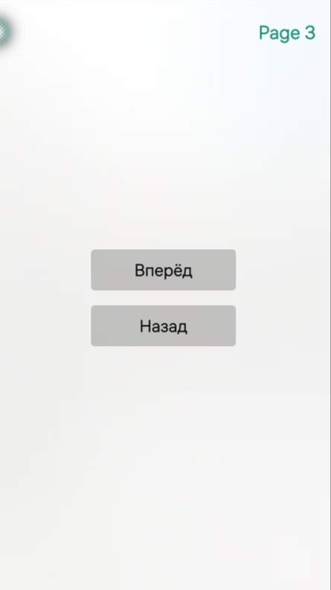

Рисунок 3.1 – Внешний вид первого приложения

3.3.2 Далее была написана программа, которая отображает фигуру из другого файла на главной странице, код главной страницы отражен в листинге 3.2, а код фигуры в листинге 3.3.

Листинг 3.2 – Текст главной страницы

import QtQuick 2.0

import Sailfish.Silica 1.0

Page {

objectName: "mainPage"

allowedOrientations: Orientation.All

Loader {

id: rect

anchors.centerIn: parent

source: "RectComponent.qml"

}

}

Листинг 3.3 – Текст кода фигуры

import QtQuick 2.0

import Sailfish.Silica 1.0

Rectangle {

width: 400

height: 150

color: "#36FF00"

}

Внешний вид полученного в этом пункте приложения показан на рисунке 3.2.



Рисунок 3.2 – Внешний вид второго приложения

3.3.3 Затем была написана программа, которая реализует DropDownMenu, код программы отражен в листинге 3.3.

Листинг 3.3 – Текст третьей программы

import QtQuick 3.0

import Sailfish.Silica 1.0

Page {

SilicaFlickable {

anchors.fill: parent

PullDownMenu {

MenuLabel {

text: "Информационная метка"

}

MenuItem {

text: "Действие 1"

onClicked: {

console.log("Действие 1")

slider.value = 20

}

}

MenuItem {

text: "Действие 2"

onClicked: {

console.log("Действие 2")

slider.value = 40

}

}

MenuItem {

text: "Действие 3"

onClicked: {

console.log("Действие 3")

slider.value = 60

}

}

}

Slider {

id: slider

width: parent.width

maximumValue: 100

minimumValue: 0

value: 0

}

}

}

Внешний вид полученного в этом пункте приложения показан на рисунках 3.3-3.4.

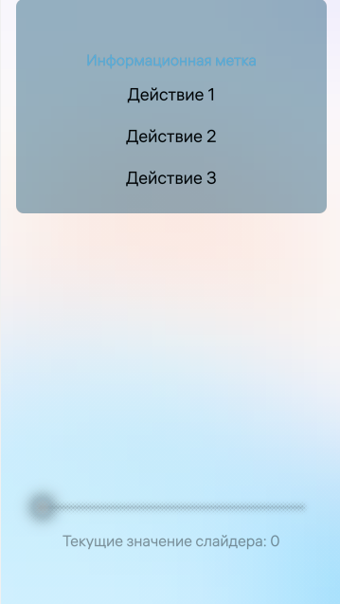

Рисунок 3.4 – Внешний вид меню приложения

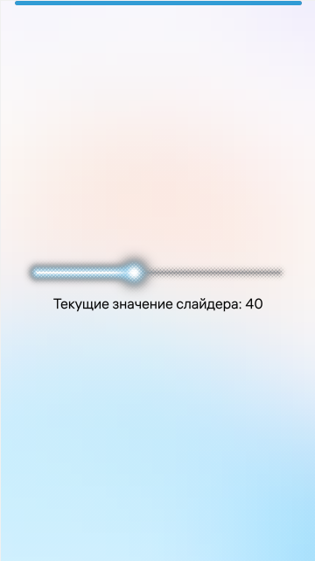

Рисунок 3.4 – Изменения слайдера

**Выводы**

В ходе выполнения лабораторной работы были созданы приложения с навигацией между страницами, реализованы собственные компоненты и интерактивные элементы, такие как PullDownMenu. Это позволило углубить понимание основ QML и Sailfish Silica, а также получить практические навыки для дальнейшей разработки более сложных приложений.